(Cadastro revisado em 26/11/2005 ):
---------------
NOME: MARCOS FÁBIO DA FONSECA MOURÃO
DATA NASCIMENTO: 23/08/1939
NATURAL DE
Cidade: São João del-Rei
Estado: M.G.
NOME DA ESPOSA: +Vera Lúcia C. F. Mourão
ANIVERSARIO DA ESPOSA: -- /--/----
---------------
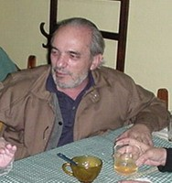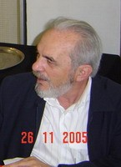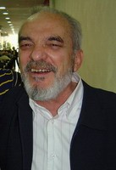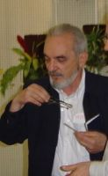
---------------
ENDERECO ATUAL COMPLETO
Rua, Av.: SQN 106, Bloco I, ap. 103
Bairro: Asa Norte
Cidade: Brasília
Estado: D.F.
CEP: 70.742-090
----------------
TELEFONES
residencial: ( 61 ) 3340-1302
trabalho: ( )
celular próprio: ( )
celular da esposa: ( )
----------------
E-MAILS: mfmourao@uol.com.br
Conexão internet: banda larga ( ) ou discada ( )
----------------
Pagina na Internet (pessoal ou empresarial); http://
-------------------
INSTITUICOES DE FORMAÇÃO FREQUENTADAS:
A) Instituicao: Colégio Sto. Inácio
ano de entrada: 1950
ano de saida: 1954
saida no Curso: Ginásio
B) Instituicao: Colégio Anchieta
ano de entrada: 1955
ano de saida: 1958
no Curso: Clássico - Letras
C) Instituicao:
ano de entrada:
ano de saída:
no Curso:
---------------------
FILHOS:
Renata Fernandes Mourão e Mariana Fernandes Mourão
---------------------
NETOS:
----------------------
AREA DE ATUACAO PROFISSIONAL (antes de se aposentar, se for o caso):
Consultor Legislativo – Câmara dos Deputados
----------------------
COMENTARIOS - SUGESTÕES:

